Judul Naskah dalam Bahasa Indonesia
Arial
14 pt Bold
Judul Naskah dalam Bahasa Inggris (italic)

Nama Penulis Pertama
(Instansi Penulis Pertama)
Arial
12 pt Bold
Nama Penulis Kedua
(Instansi Penulis Kedua)
dan seterusnya

ABSTRAK (Times New Roman 11 pt)
Artikel ini membahas tentang peningkatan jumlah partisipasi politik perempuan dalam Dewan Perwakilan Rakyat Daerah (DPRD) dari tahun ke tahun. Dengan adanya kebijakan afirmatif mendorong perempuan agar dapat berpartisipasi dan berkompetisi dalam memperebutkan kursi di DPRD. Ketika Kebijakan Afirmatif muncul, maka terjadi peningkatan jumlah perempuan dalam DPRD Sumatera Barat dari tahun ke tahun. Bahkan di Sumatera Barat jumlah partisipasi perempuan sudah melebihi batas minimum yaitu sebanyak 30%. Pada pemilu 2019 nantinya ada sebanyak 39,3 % perempuan di Sumatera Barat. Mengenai keterwakilan 30% untuk perempuan dalam daftar bakal calon dan zipper system, harus tetap dipertahankan keberadaannya dalam UU Pemilu. Akan lebih efektif lagi bila ketentuan ini diikuti dengan adanya sanksi bagi parpol yang tidak menjalankannya.

Kata Kunci : Partisipasi, Politik, Perempuan, Dewan Perwakilan Rakyat Daerah
Times New Roman
11 pt

ABSTRACT (Times New Roman 11 pt)
This article discusses the increasing number of women as legislative members in the Regional House of Representatives (DPRD) from year to year in West Sumatra. The existence of an affirmative policy encourages women in West Sumatra to participate in and compete for seats in the Regional House of Representatives. The emergence of Affirmative Policy increases the number of women's in the DPRD in West Sumatra from year to year. Even in West Sumatra, women's participation has exceeded the minimum limit of 30%. In the 2019 election there were 39.3% of DPRD women candidates in West Sumatra. Regarding 30% representation for women in the list of candidates and zipper system, their existence have to be stated in the Law on General Election. It would be even more effective if this regulation was followed by sanctions for political parties that did not implement it.
Keywords: participation, politics, women, regional representatives

A. Pendahuluan
Pendahuluan berisi latar belakang masalah dan tujuan penelitian atau kajian. Mulai dari Pendahuluan hingga Daftar Pusaka digunakan font Times New Roman, 12 pt, dengan spasi 1. Ukuran kertas yang digunakan adalah A4, Portrait.

B. Metode Penelitian
Bagian ini berisi metode, proses atau cara yang dipilih secara spesifik untuk menyelesaikan masalah yang diajukan dalam penelitian atau kajian.

C. Kerangka Teori
Bagian ini memaparkan teori, pendekatan atau konsep yang digunakan sebagai dasar berpikir untuk membahas tema naskah.

D. Hasil dan Pembahasan
Temuan berisi hasil penelitian yang disampaikan secara lugas dan jelas. Di dalamnya termasuk analisa dan interpretasi peneliti terhadap temuan dalam kaitannya dengan konsep atau teori yang dipergunakan dalam penelitian.
Untuk tabel atau diagram, di bagian atas tabel memuat nama tabel (Times New Roman ukuran 12), sedangkan di bagian bawah tabel dicantumkan sumber tabel (Times New Roman ukuran 11) dengan spasi tunggal.

Tabel 1. Kategorisasi

No. | Nama | Kategori
No. | Nama | Positif | Netral | Negatif
1. | Alfa | √
2. | Beta |  | √
3. | Gama |  |  | √

Sumber: Hasil Data Olahan dari LAN (http://lan.go.id/)

Ketentuan gambar atau diagram diberi keterangan setelah gambar, diketik dengan mempergunakan font Times New Roman

12 dengan spasi tunggal. Di bagian bawah gambar atau diagram dicantumkan keterangan gambar dan sumber gambar. Bila menggunakan gambar berwarna, maka pastikan dapat terlihat dengan jelas bila dicetak secara hitam putih.



Gambar 1. Diskusi Internal
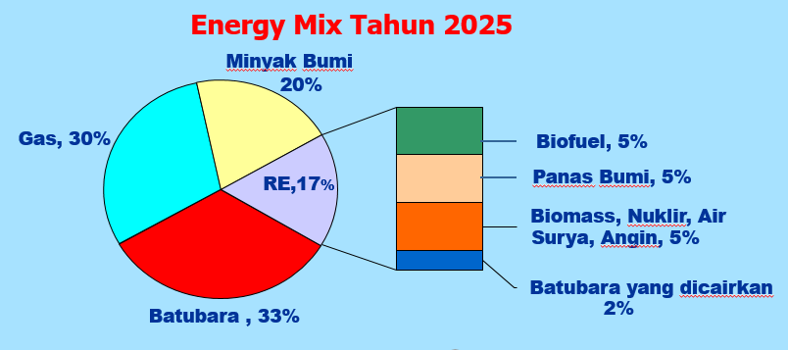
Sumber: Tempo Edisi 26 Februari 2018
Gambar 2. Target Energi Mix
Sumber : Perpres 5/2006

E. Penutup

Berisi kesimpulan atau rekomendasi sebagai jawaban terhadap masalah penelitian yang dihadapi dan saran yang disampaikan oleh peneliti sesuai dengan kesimpulan yang ditariknya.

Daftar Pustaka

Daftar pustaka diklasifikasi serta disusun dengan urutan: buku, jurnal, dokumen (dokumen instansi/bahan paparan,dll), dan bahan dari website. Masing-masing bagian disusun secara alfabet. Cara penulisan sebagai berikut (jenis klasifikasi di-bold dan digarisbawahi).

Adisasmita R. 2013. Pembangunan Kawasan dan Tata Ruang. Graha Ilmu. Yogyakarta
Beck, C. (2004). Developing A Culture of Innovation: A Workshop in Creativity through Communication Climate. International Journal of Knowledge and Change Management, 4 (1), 78-94.
Borglet, C, 2003,Finding Asscociation Rules with Apriori Algorithm,http://www.fuzzy.cs.uniagdeburgde/~borglet/apriori.pdf, diakses tgl 23 Februari 2007.

Cross JE, Keske CM, Lacy MG, Hoag DLK, Bastian CT. 2011. Adoption of conservation easements among agricultural landowners in Colorado and Wyoming: The role of economic dependence and sense of place. Landscape and Urban Planning. 101(2011): 75– 83.

Chavda, A. (2004). Determinants of an Innovation Supportive Organizational Culture in Local Government. Thesis, University New Jersey.
Dwiyanto, A. (2008). Reformasi Birokrasi Publik di Indonesia. Yogyakarta: Gadjah Mada University Press.
Ivan, A.H. 2005. Desain target optimal. Laporan Penelitian Hibah Bersaing. Proyek Multitahun. Dikti. Jakarta.

Gonzales, R. P. 2004. Digital Image Processing (Pemrosesan Citra Digital), Vol. 1, Ed.2, diterjemahkan
oleh Handayani, S. Andri Offset. Yogyakarta.

Prasetya, E., 2006, Case Based Reasoning untuk mengidentifikasi kerusakan bangunan, Tesis, Program Pasca Sarjana Ilmu Komputer, Univ. Gadjah Mada, Yogyakarta.

Schein, E.H. (1990). Organizational Culture. American Psychologist, 45 (2), 109-119.

Utomo, Tri Widodo W. (2009). Balancing Decentralization and Deconcentration: Emerging Need for Asymmetric Decentralization in the Unitary States. Makalah Diskusi No. 174. Nagoya: Graduate School of International Development (GSID), Nagoya University. Online: http://www.gsid.nagoya-u.ac.jp/bpub/research/public/ paper/article/174.pdf diakses tanggal 25 November 2010.

Wallace, V. P. , Bamber, J. C. dan Crawford, D. C. 2000. Classification of reflectance spectra from pigmented skin lesions, a comparison of multivariate discriminate analysis and artificial neural network. Journal Physical Medical Biology , No.45, Vol.3, 2859-2871.

Wyatt, J. C, Spiegelhalter, D, 2008, Field Trials of Medical Decision-Aids: Potential Problems and Solutions, Proceeding of 15th Symposium on Computer Applications in Medical Care, Washington, May 3.

Xavier Pi-Sunyer, F., Becker, C., Bouchard, R.A., Carleton, G. A., Colditz, W., Dietz, J., Foreyt, R. Garrison, S., Grundy, B. C. 20015, Clinical Guidlines on the identification, evaluation, and treatment of overweight and obesity in adults, Journal of National Institutes of Health, No.3, Vol.4, 123-130, :http://journals.lww.com/acsm-msse/Abstract/1998/11001/paper_treatment_of_obesity.pdf.

